**Hilton Cancun Mar Caribe All-Inclusive Resort, el lugar perfecto para pasar un día de bienestar en Cancún**

* *Gracias a los múltiples servicios y tratamientos que The Spa ofrece, huéspedes y visitantes externos pueden vivir un día de relajación suprema.*
* *Su Fitness Center, además de contar con instructores certificados, permanece abierto 24/7 brindando la oportunidad a los huéspedes de ejercitarse durante cualquier momento de su estancia.*
* *Por sus cómodas habitaciones, múltiples amenidades y propuesta gastronómica de primer nivel, Hilton Cancun Mar Caribe All-Inclusive Resort es un lugar ideal para vacacionar en familia, pareja y amigos en cualquier temporada del año.*

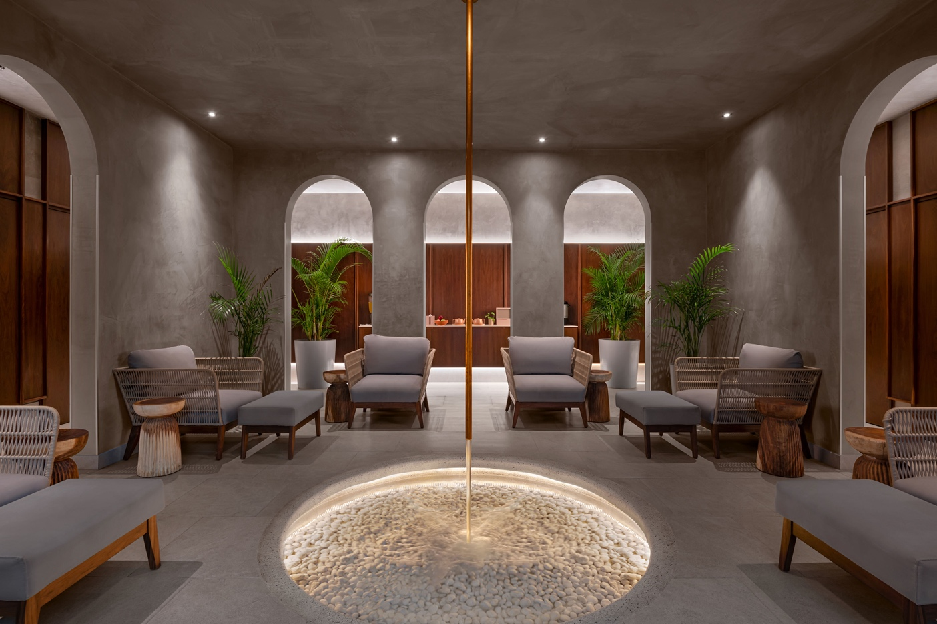

Ubicado entre la exuberante Laguna Nichupté y el agua turquesa del Mar Caribe, Hilton Cancun Mar Caribe All-Inclusive Resort es un hotel todo incluido ideal para quienes buscan una experiencia vacacional que armoniza naturaleza, gastronomía de primer nivel y una experiencia wellness completa.

**The Spa: Un refugio de tranquilidad y renovación**

The Spa, es como encontrar un oasis dentro de otro. Inmerso en un entorno de naturaleza tropical, su diseño minimalista y el murmullo del agua crean una atmósfera que invita a la conexión y renovación de mente, cuerpo y alma.

La mejor forma de iniciar la experiencia en The Spa es en el Circuito de Hidroterapia al aire libre. Este recorrido comienza con una sesión en el cuarto de vapor, seguida de un revitalizante baño en la piscina de agua fría, un relajante momento en el jacuzzi de agua caliente, finalizando con un hidromasaje en la piscina de sensaciones. Esta secuencia no sólo activa las funciones vitales del cuerpo, sino que también sumerge los sentidos en una experiencia de relajación totalmente inmersiva.

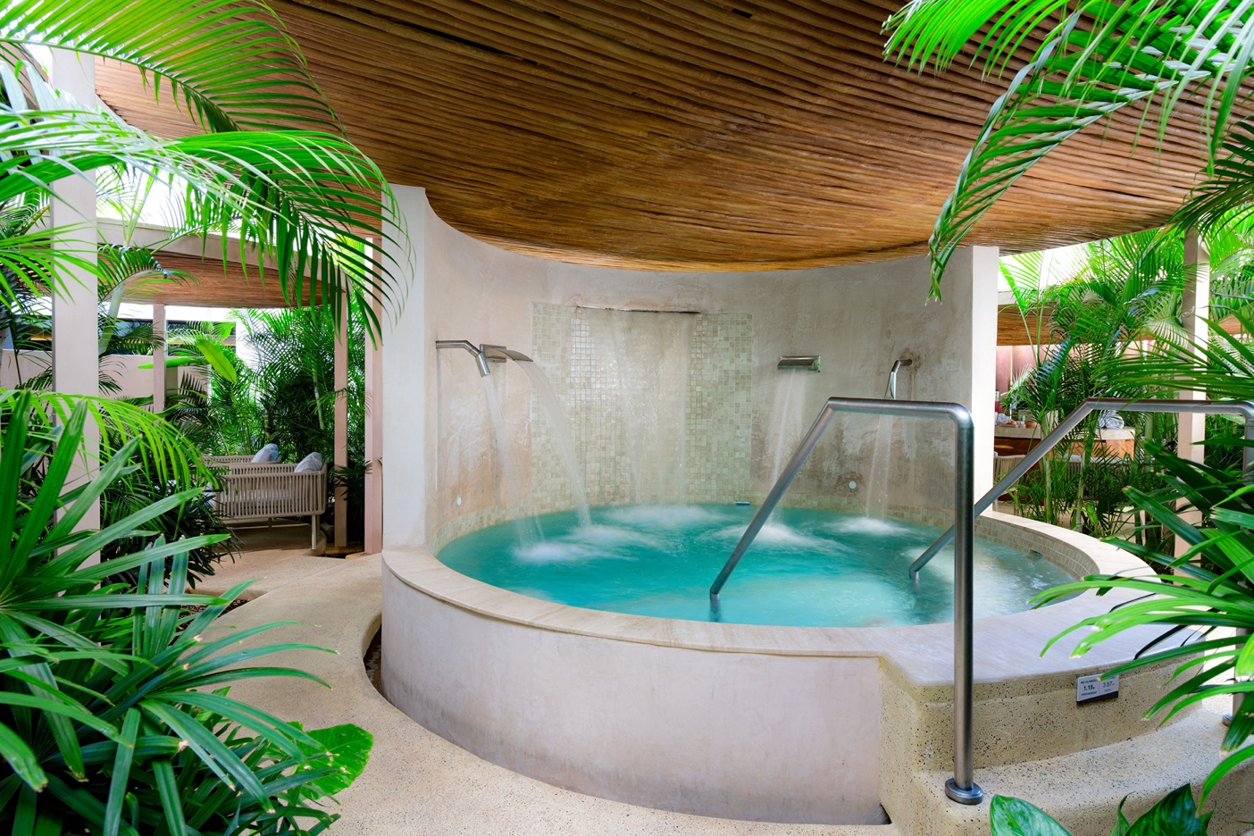

The Spa ofrece una amplia gama de servicios que van desde tratamientos faciales y corporales, hasta masajes terapéuticos realizados con hierbas curativas, seleccionadas por terapeutas profesionales y que satisfacen diferentes necesidades de los visitantes. ¿Lo mejor? Estos servicios se pueden disfrutar de manera individual o en pareja, ya que The Spa cuenta con cabinas individuales y dobles, perfectas para tener una cita fuera de lo común.

Para completar la experiencia, dentro de The Spa también se encuentra un salón de belleza y una boutique donde encontrarás una selección de accesorios y prendas, incluyendo creaciones de diseñadores mexicanos.

The Spa abre sus puertas todos los días de 9:00 am a 7:00 pm tanto para huéspedes del resort, como para visitantes externos, para acudir es necesario hacer reserva y llegar con 15 minutos de anticipación.

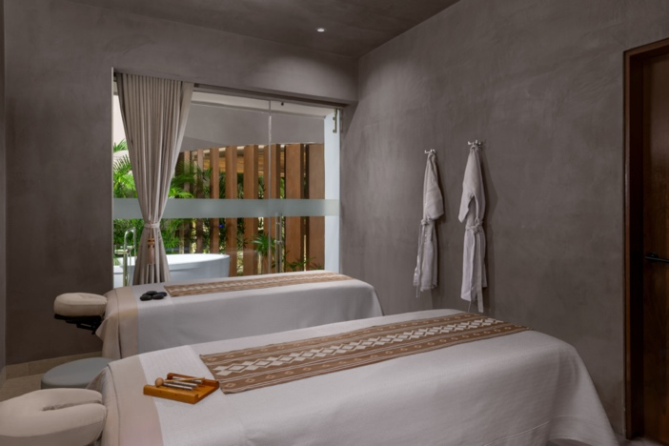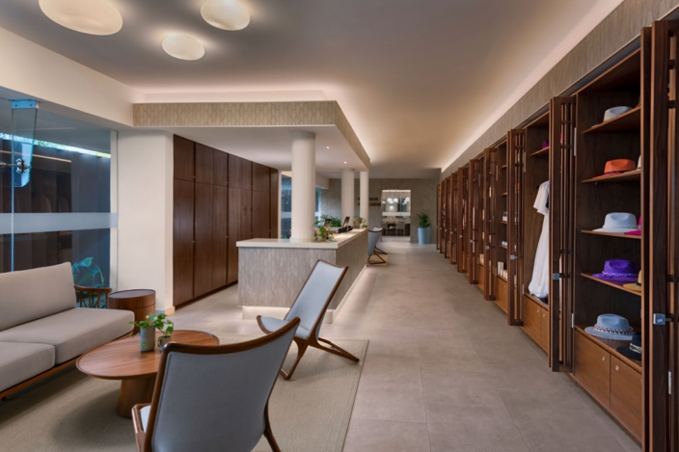

**Fitness Center: Activa el cuerpo y recarga energía**

Para quienes buscan mantenerse activos, el Fitness Center del resort está abierto las 24 horas, los 7 días de la semana. Equipado con tecnología de vanguardia, ofrece una variedad completa de máquinas y pesas, respaldadas por entrenadores expertos que brindan orientación personalizada. Esta combinación asegura una experiencia fitness integral para todos sus huéspedes.

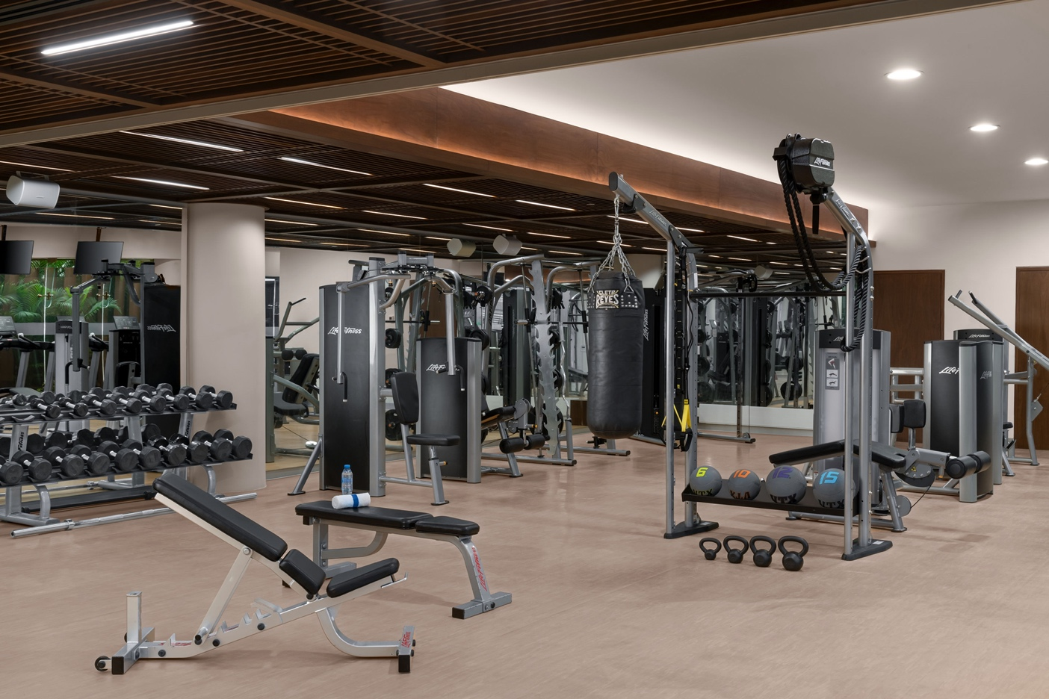

+

Diariamente, Hilton Cancun Mar Caribe All-Inclusive Resort ofrece una variedad de actividades dirigidas por los Miembros de Equipo de hotel, estas van desde sesiones matutinas de yoga para iniciar el día lleno de energía, hasta stretching y Stand up paddle yoga, con movimientos reafirmantes y que mejoran la flexibilidad de los músculos. Asimismo, el hotel tiene un programa de intercambio con instructores profesionales y certificados de todo el mundo, con esta iniciativa los huéspedes tienen la oportunidad de disfrutar de clases revitalizantes y de aprender diversas técnicas de bienestar de expertos globales.

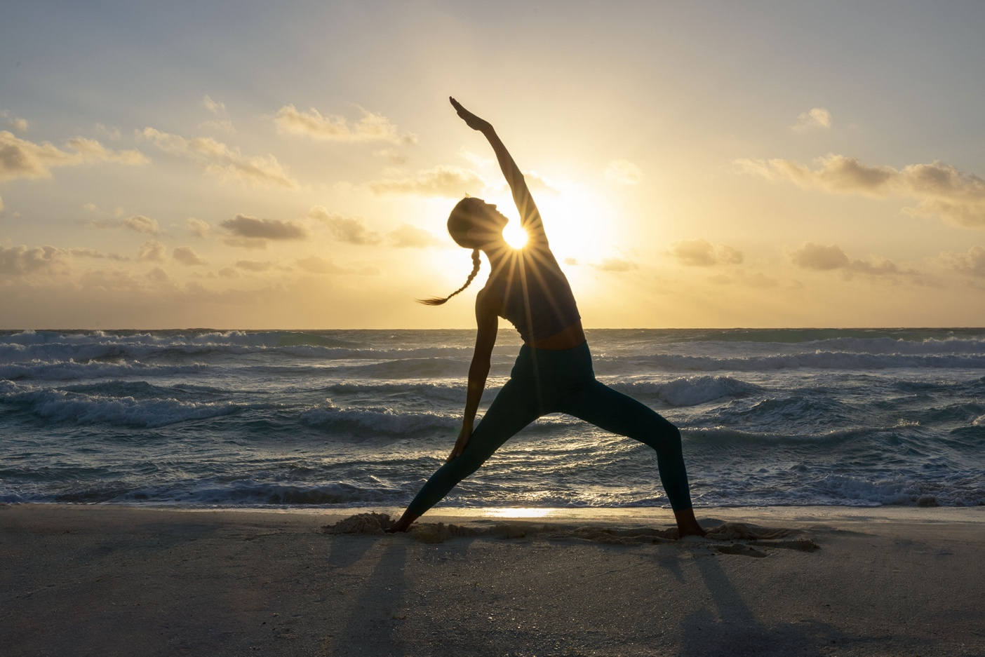

En Hilton Cancun Mar Caribe All-Inclusive Resort, sus visitantes podrán vivir un verdadero escape de bienestar total, que va desde un masaje revitalizante en The Spa, hasta una inspiradora clase de yoga al amanecer que renueva cuerpo, mente y alma.

**Contacto para prensa:**

Roberto Castro

rcastro@alchemia.com.mx

55 4888 2586

Adriana León

aleon@alchemia.com.mx

55 4090 4244

Guillermo Villegas

guillermo.villegas@hilton.com

56 5098 4035

Rodrigo Arellano

rodrigo.arellano@hilton.com

56 5098 4038

Facebook:<https://www.facebook.com/HiltonCancunMarCaribe>

Instagram:<https://www.instagram.com/HiltonCancunMarCaribe>

LinkedIn:<https://www.linkedin.com/company/hilton-cancun-mar-caribe>